“新津忆足时光店”消防安全检查情况报告
成都市蓉海社区项目投资管理有限公司：
2023年7月18日，贵司管理人员和我司维护技术人员一起对新津忆足时光店现场消防设施设备及原有隐患问题整改情况进行了检查，发现部分安全隐患，特报告如下：
序号 | 发现问题 | 佐证照片 | 整改建议 | 序号
1 | 独立套房厕所喷淋头在吊顶上。 | 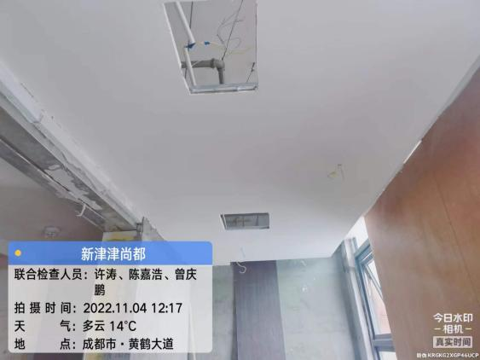  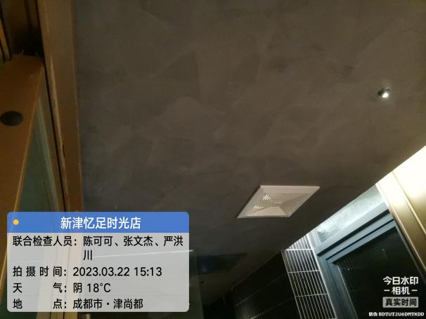 | 将喷淋头移至吊顶下安装。 | 原有，未整改（商家）。
2 | 厨房有喷淋头封于墙内，且采用68℃喷淋头。 | 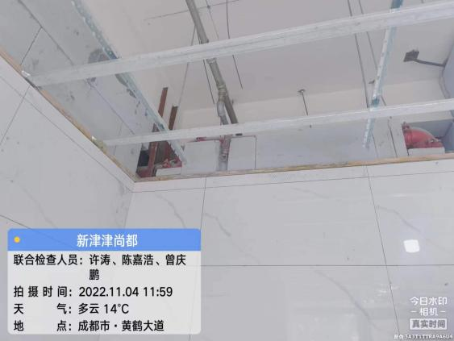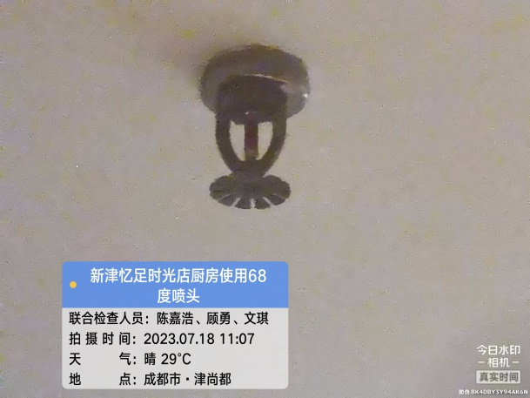 | 将封入墙内的喷淋头移出，建议68℃改为93℃高温喷头。 | 原有，未整改，现场已隐蔽在吊顶上部（商家）。
3 | 一层大厅无喷头、探测器和应急灯、出口标志灯，一层至二层楼梯无应急照明和疏散指示灯。 | 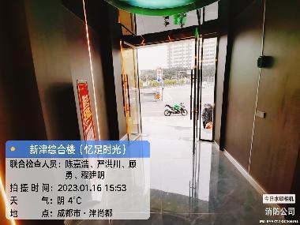  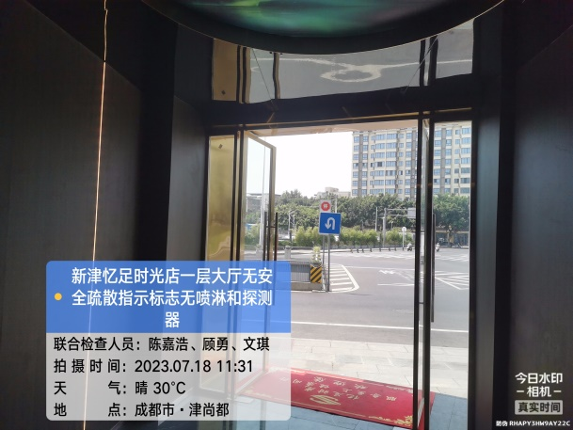 | 建议增加安全出口、应急照明和疏散指示灯。 | 原有，未整改（商家）。
4 | 二层大厅靠楼梯处过道，以及厨房外等过道转角处缺少疏散指示。 | 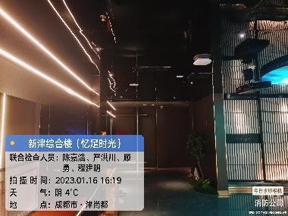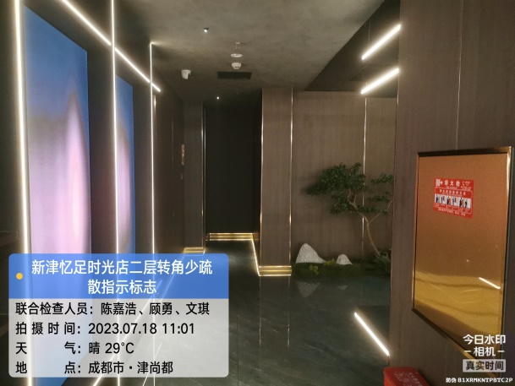 | 增加疏散指示灯。 | 原有，未整改（商家）。
5 | 厨房内感烟探测器报故障，且厨房内未采用感温探测器。 | 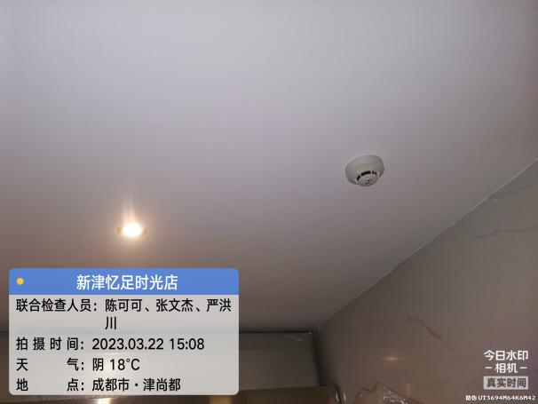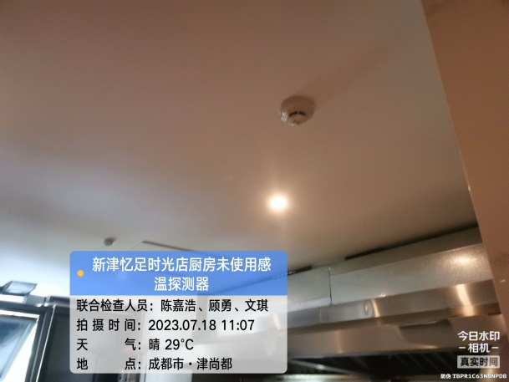 | 及时排查消除故障，将厨房内感烟探测器改为感温探测器 | 原有，未整改（商家）。
6 | 厨房旁茶水操作间无火灾探测器和喷淋。 | 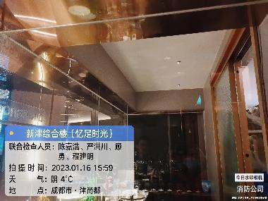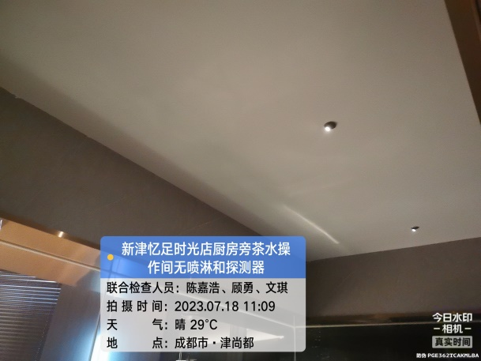 | 增加感烟探测器和喷淋头。 | 原有，未整改（商家）。
7 | V16、V17包房外过道疏散宽度不足（仅1.07m）。 | 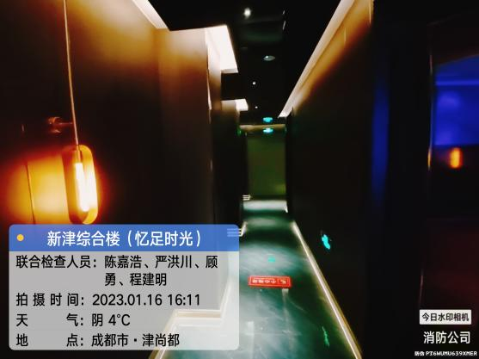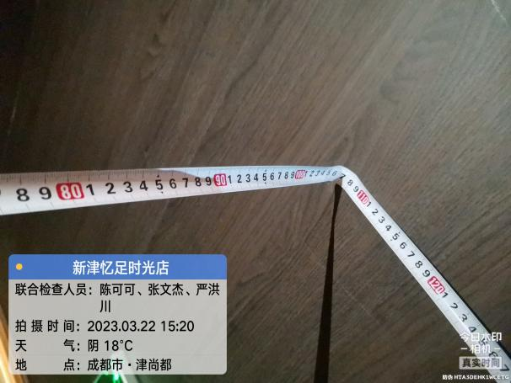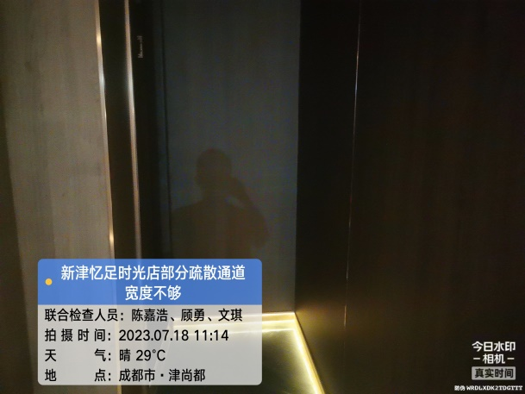 | 疏散宽度应符合相关规范要求。 | 原有，未整改（商家）。
8 | V01、V09、V10包房门外过道喷淋头离墙距离超过规范要求。 | 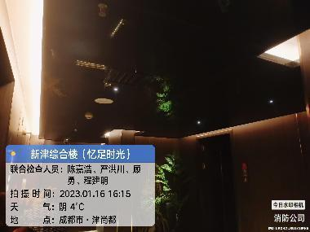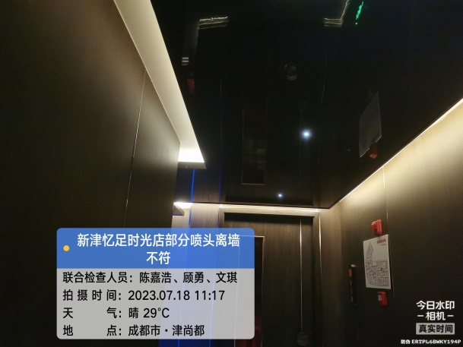 | 增加喷淋头数量。 | 原有，未整改（商家）。
9 | 大厅旁消防报警主机前方摆放消毒柜影响报警主机正常操作，主机线管采用PVC管，内侧过道顶无喷淋和报警设备。 | 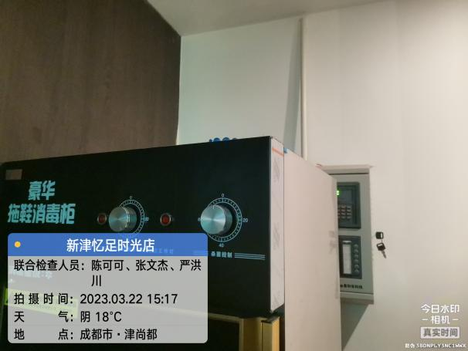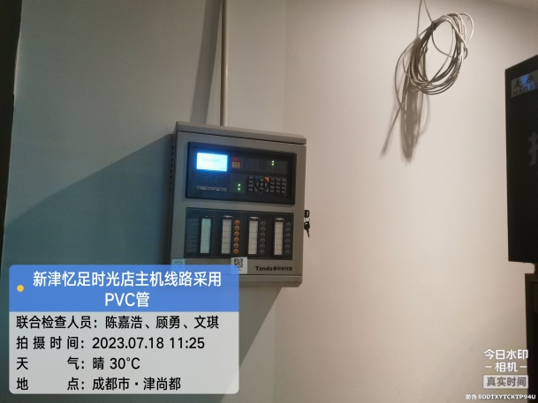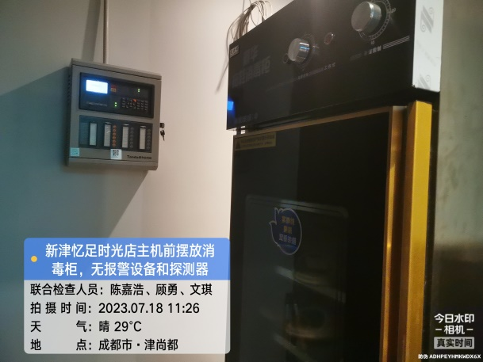 | 及时移开报警主机前障碍物，将PVC管改为金属线管并在表面刷防火涂料，过道顶增加下垂型喷头和感烟探测器。 | 原有，未整改（商家）。
10 | 报警主机上无防排烟风机启停按钮标识。 | 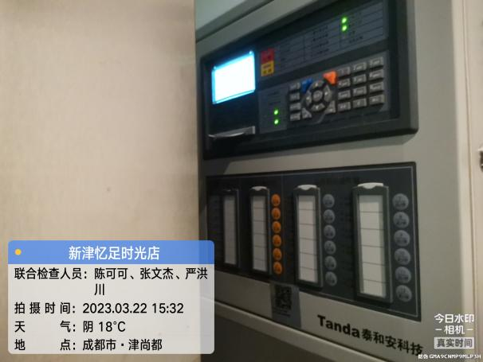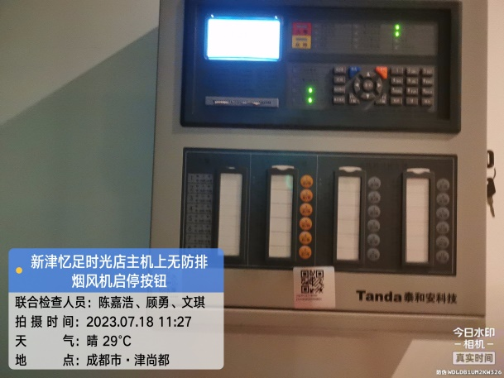 | 在报警主机上标示出防排烟风机启停按钮位置。 | 原有，未整改（商家）。可及时处理
11 | V09包间旁消火栓箱内消火栓按钮裸线未穿管，V02包间对面消火栓箱内消火栓按钮丢失。 | 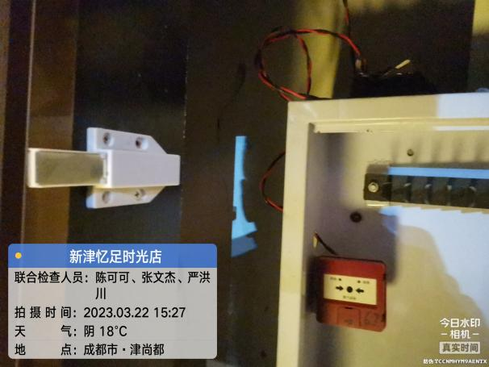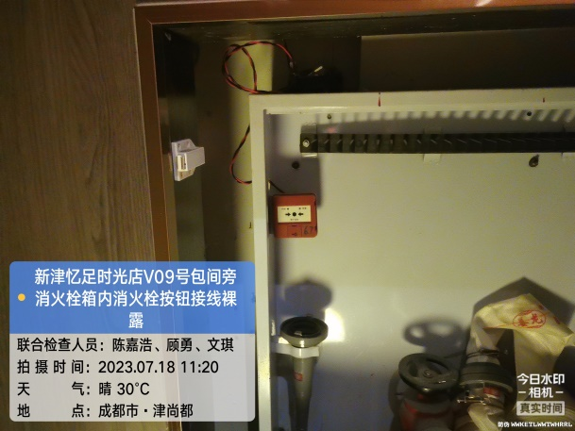 | 裸线穿金属软管敷设，及时补装消火栓按钮。 | 原有，未整改（商家）。
12 | 部分消火栓安装高度不符合规范（栓口中心距地高度仅0.8m）。 | 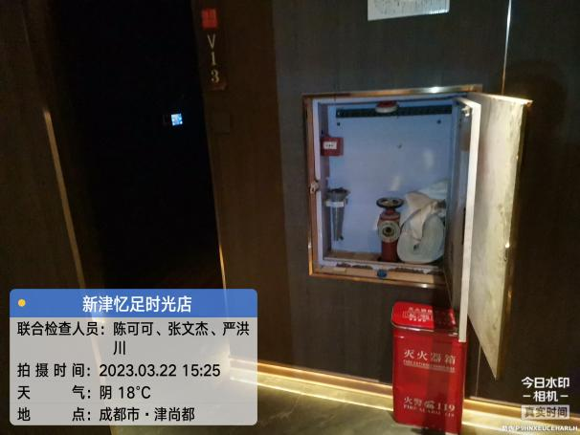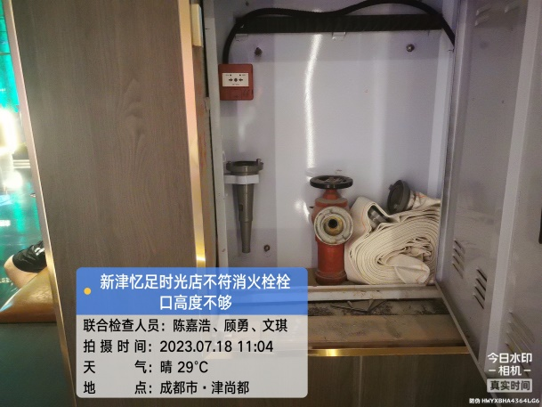 | 按规范调整消火栓安装高度。 | 原有，未整改（商家）。
13 | 现场灭火器规格（ABC4型）不符合规范要求，前台大厅内未摆放灭火器。 | 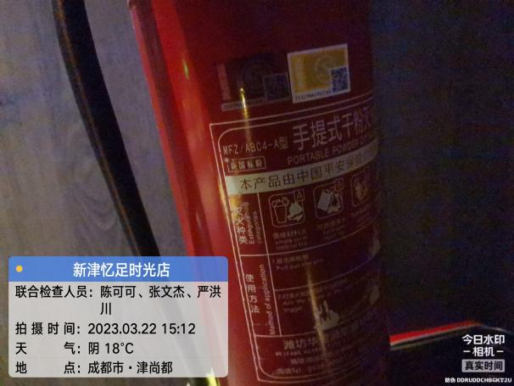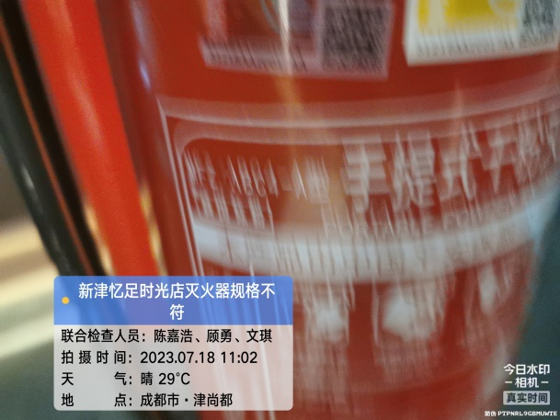 | 改为ABC5型灭火器，前台大厅增加灭火器。 | 原有，未整改（商家）。
14 | 左、右两侧疏散楼梯堆放杂物，无疏散指示灯。 | 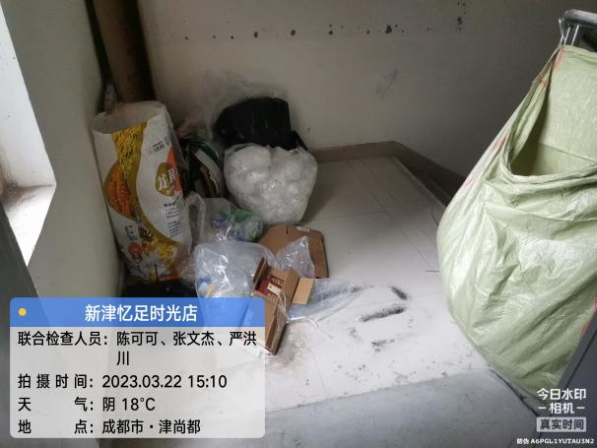  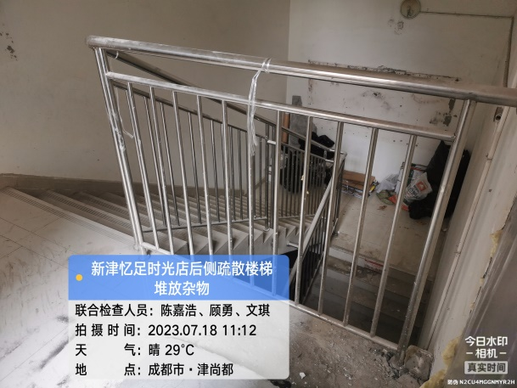 | 及时清除杂物保持疏散通道畅通，增加疏散指示灯具。 | 原有，未整改（商家）。可及时处理
15 | 排烟风机、风管无防火保护。 | 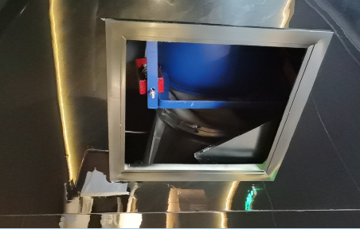 | 排烟风机、风管增加防火保护。 | 原有，未整改（商家）。
16 | 消火栓箱内检查记录未按时完善。 | 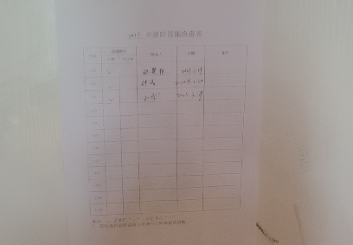 | 按时完善消火栓箱内检查记录。 | 原有，未整改（商家）。
17 | 大厅旁卫生间无喷淋 | 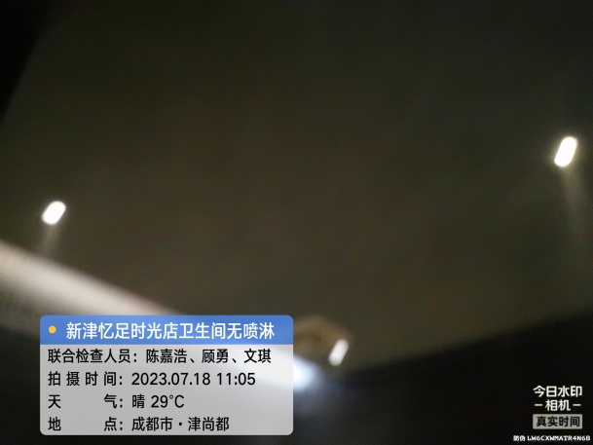 | 增加下垂型喷头 | 新增（商家）
18 | 大厅疏散指示标志灯故障 | 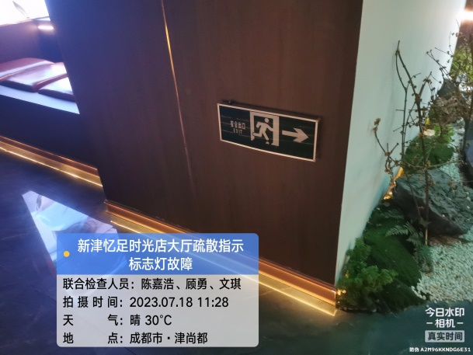 | 建议及时更换疏散指示灯 | 新增（商家）
说明 | 1.因消防系统设施设备运行情况是动态和变化的，上述隐患和故障问题不代表整个消防系统的全部状况，后续检查中如发现有其它问题再另行书面上报。  2.红色字体表示可及时处理的问题。
请贵司核实上述情况，并督促商家按要求落实整改。

四川瑞安消防工程有限公司
2023年 7月18日
承办部门：维保队 联系人：杨文浩 电话：13458662050

